השנה | 1983
התגלית | שיבוט הגן p53 ששיבוש בפעילותו התקינה נמצא בכמחצית ממקרי הסרטן בבני האדם.
החוקרים המעורבים | פרופ' משה אורן  פרופ' ורדה רוטר
תמונת החוקרים | 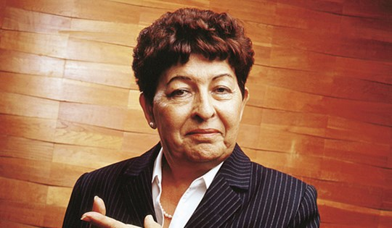  התמונה של פרופ' ורדה רוטר מתוך אתר פרס אמת  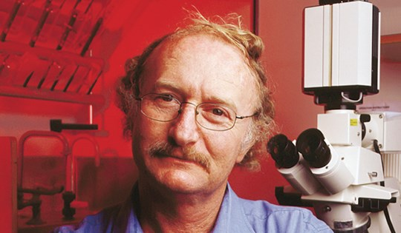  התמונה של פרופ' משה אורן מתוך אתר פרס אמת
המוסד בו עובדים/עבדו החוקרים | מכון ויצמן, המחלקה לביולוגיה מולקולרית של התא.
פרסים חשובים בהם זכו | פרופ' אורן ופרופ' רוטר זכו בפרס אמת לשנת 2003.  פרופ' אורן - חתן פרס ישראל לחקר הביוכימיה לשנת תשס"ח (2008)
נושא בתכנית הלימודים שניתן לקשר את התגלית אליו | נושא העמקה  בקרה על ביטוי גנים והנדסה גנטית.  בקרה ברמת התעתוק באאוקריוטים  אבחון גנטי של מחלות / פגמים תורשתיים על ידי זיהוי שינוי ברצף הנוקלאוטידים בגן למחלה.
"סיפורה של תגלית" התגלית והעבודה המדעית של החוקרים | בתחילת שנות השמונים התקבלו למכון ויצמן שני חוקרים צעירים שעבדו קודם בארצות הברית במעבדות שחקרו גנים הקשורים לגידולים סרטניים.  פרופ' ורדה רוטר חקרה את הגן המקודד לחלבוןp53 במעבדתו של דייוויד בולטימור. בראשית מחקרה מצאה פרופ' רוטר רמות גבוהות של החלבון p53 בסוגים רבים של תאי סרטן אך הוא כמעט ולא נמצא בתאים בריאים. בעקבות ממצאים אלו ואחרים סברו המדענים באותה תקופה כי הגן פועל כאונקוגן - כלומר, גן המחולל סרטן, ופרופ' רוטר הציעה להשתמש בו כסמן זיהוי ביוכימי להמצאות גידול .  חוקר נוסף אשר חקר את הגן במקביל לפרופ' רוטר היה פרופ' משה אורן, ששהה באותן שנים בפרינסטון במעבדתו של פרופ' ארנולד לוין, אחת המעבדות שפרסמו לראשונה את הגילוי של p53.  בשנת 1981 חזרו פרופ' רוטר ופרופ' אורן לארץ ופתחו שתי מעבדות במכון ויצמן למדע והמשיכו לחקור את הגן שעורר את סקרנותם. בשלב זה היה ברור שיש צורך לשבט את הגן. פרופ' אורן היה הראשון ששיבט את הגן בשנת 1983, במטרה לבודדו לצורכי מחקר.  במקביל פיתחה פרופ' רוטר במעבדתה, שיטות חדשניות לזיהוי p53 , המצויות בשימוש כיום במעבדות רבות בעולם.  בעשור הראשון עבר מחקר ה-p53 מספר תהפוכות מעניינות. בניסויים מסוימים נראה כי הוא ממלא תפקיד מרכזי בהתפתחות סרטן, אך בניסויים אחרים הוא לא היה קשור בהשראת התהליך הסרטני. בנוסף, הממצאים שעלו ממחקרים שעשו שימוש ב-p53 משובט ממקורות שונים הראו סתירות וחוסר עקביות. בשנת 1989 פרופ' רוטר, פרופ' אורן וחוקרים נוספים השוו את רצפי הגנים שהם שיבטו, והתגלה כי הרצפים שונים במעט זה מזה. ההשוואה הובילה למסקנה כי הגן שזוהה כמעודד הופעת גידול סרטני אינו אלא מוטציה של הגן המקורי. לאחר מכן התגלה כי במצבו הרגיל גן זה מדכא סרטן, וכי הוא גורם לתאים סרטניים לעבור אפופטוזיס, מוות תאי מכוון.  עם השנים, מחקריהם של פרופ' רוטר ופרופ' אורן התפצלו, וכל אחד מהם התמקד בכוון שונה. בעוד שמחקריו של פרופ' אורן עסקו בהבנת הפעילות של p53במצבו המקורי (ללא מוטציות) בתא הבריא, בחרה פרופ' רוטר לחקור את המוטנטים השונים בתאים סרטניים. עם זאת, שיתוף הפעולה בין השניים התהדק, הם פרסמו הרבה מאמרים מדעיים משותפים ועבודתם החלוצית זיכתה אותם בפרסים רבים. פרופ' אורן ופרופ' רוטר סבורים, כי שיתוף הפעולה ביניהם הציב את מכון וויצמן בחזית המחקר העולמי של p53. כיום, פועלות במכון וויצמן כ-20 קבוצות מחקר שעבודתן קשורה ב-p53.  אחד ממגלי ה-p53, הכתיר אותו בכינוי "שומר הגנום". משמעותיים לא פחות היו הממצאים שהראו, כי מוטציות ב- p53 מצויות בכמחצית סוגי הסרטן, ובמקרים רבים אחרים פעילותו משובשת. בעקבות זאת תפס מחקר ה-p53 תאוצה ברחבי העולם, בניסיון להבין טוב יותר את הגורמים להתפתחות הסרטן. עד היום עשרות אלפי מחקרים כבר הוקדשו לp53-, והחוקרים עדיין משקיעים מאמצים רבים על מנת לגלות כיצד בדיוק הוא פועל.  היום ידוע כי החלבון, ,p53 הוא גורם תעתוק הנפוץ בתאים של יצורים רב תאיים. לחלבון זה חשיבות עליונה בהגנת התא במצבים בהם מנגנוני החלוקה של התא נפגעו. במצב רגיל, רמות הp53 בתא נמוכות, אך כאשר התרחשה פגיעה בגנום של התא וכתוצאה מכך התא מתחיל בתהליכי חלוקה לא מבוקרים (מצב הנגרם לדוגמא מחשיפה לקרינה או מחדירה של וירוס), תעלה רמת חלבוני הp53 . החלבון נקשר לאתרי בקרה שונים בגנום ובכך מעודד תעתוק של חלבונים שונים הגורמים לעצירת תהליך החלוקה. במקרים בהם הנזק שנגרם לתא גדול מדי ולא ניתן לתקנו, חלבון הp53 יגרום לעידוד תעתוק של חלבוני אפופטוזיס . כך הוא למעשה מבקר את חיי התא: באמצעות בקרה על פעילותם של גנים רבים הוא מכוון את התא לתיקון פגמים ב DNA או, לחלופין, גורם לתא לעבור אפופטוזיס. חלבון זה, הוא אחד מהחלבונים הידועים כמדכאי-גידולים (Tumor suppressors) והוא זכה למעמד מיוחד ("מולקולת השנה" ו"שומר הגנום") מפני שהוא מדכא גידולים, ושיבושים בפעילות שלו מעורבים, בצורה כזו או אחרת, כמעט בכל סוגי הסרטן.  לאחרונה, גילו מדעני מכון ויצמן תפקיד חדש לגן זה: המדענים הראו, כי p53 מונע מתָאים להפוך לממאירים לא רק בכך שהוא מונע הצטברות של פגמים בדי-אן-אי ומגן על הגנום בדרכים נוספות, אלא גם באמצעות בקרה על פקודות אפיגנטיות, אשר קובעות כיצד יתפקד הגנום.
פעילויות לתלמידים, כתבות וסרטונים | מיהו הp53? באתר פרוטאופדיה, כולל דף עבודה לתלמידים.  הרצאה קצרצרה וכללית על שומרי הגנום (2016), מפי פרופ' ורדה רוטר זוכת פרס אמת, החוקרת מזה 30 שנה את התחום.
מקורות מידע | הילד בן 30 (2010), כתבה מתוך 'מסע הקסם המדעי', מבית מכון ויצמן, בו משרטטים מדעני מכון ויצמן, מחלוצי חקר הגן מדכא הסרטן p53, מפת דרכים בהתפתחות חקר הגורם שמעורב בכמחצית מקרי הסרטן בבני-אדם.  חינוך מחדש (2016) כתבה באתר מסע הקסם המדעי, מבית מכון ויצמן, המתארת את העבודה העכשווית של החוקרים בהקשר ל- p53.  התפקיד החדש של שומר הגנום (2017), כתבה מתוך 'מסע הקסם המדעי', מבית מכון ויצמן, על כך שהגן p53 מונע מתָאים להפוך לממאירים לא רק בכך שהוא מונע הצטברות של פגמים בדי-אן-אי, אלא גם באמצעות בקרה על פקודות אפיגנטיות.  מה המיוחד בגן 53 pשהופך אותו כה מרכזי בסרטן? שלומי מדר, באתר מכון דוידסון.  זיהוי ואפיון של גנים המעורבים בהפיכת תאים נורמליים לתאים סרטניים - הרצאה מקיפה מפי פרופ' ורדה רוטר , בפני קהל בבית חולים רמבם ב-2012.

